YAZILIM GELİŞTİRME DERSİ • PROJE 1 • GRUP 6
Hafta 2 Raporu
Etkileşimli Ders Deneyimi Panosu • Arayüz tasarımı ve temel işlevler

1. Bu hafta ne yaptık?
Hafta 2’nin hedefi arayüz ve teknik tasarımı yapmak, uygulamanın iskeletini ve temel işlevlerini çalışır hale getirmekti. Bu hedefe ulaştık. Ayrıca planın önüne geçerek Hafta 3’ün geliştirme işlerini de (arama ve filtre, ilerleme göstergesi, tema ve kalıcılık) tamamladık.
Uygulama şu anda tarayıcıda çalışıyor ve teknik dokümandaki zorunlu özelliklerin hepsini içeriyor. Hafta 3’te ağırlık test kayıtlarına, örnek verinin tamamlanmasına ve ekip üyelerinin katkılarına kalıyor.
Bilgi | Durum
Zorunlu özellikler | Kartlar, görev durumu, filtre/arama, ilerleme, tema, kalıcılık, responsive: hepsi çalışıyor
Takip listesi (P1-06 – P1-15) | 7 iş tamamlandı, 3 iş kısmen tamamlandı (ayrıntı Bölüm 2’de)
Test | 13 senaryo tarayıcıda denendi, hepsi geçti (Bölüm 6)
Kod | feature/project-skeleton dalında 7 commit; tip kontrolü ve derleme hatasız
Teknoloji | Vue 3 + TypeScript, Vite; backend ve veri tabanı yok

2. Takip listesi durumu
Ders takip listesindeki Hafta 2 (P1-06 – P1-10) ve öne çektiğimiz Hafta 3 (P1-11 – P1-15) işlerinin durumu:
ID | İş | Durum | Kanıt / açıklama
P1-06 | Hafta/ders kartları | Tamamlandı | WeekRoadmap, WeekCard ve WeekDetail bileşenleri; masaüstü ve mobil görüntü Bölüm 5’te
P1-07 | Görev listesi ve durum değiştirme | Tamamlandı | Üç durum (yapılacak / devam ediyor / tamamlandı); öğrencinin kendi görevini ekleme ve düzenleme formu; boş başlık, uzunluk, hafta ve tarih kontrolü
P1-08 | Responsive tasarım | Tamamlandı | 375 px ve 1280 px genişlikte yatay taşma yok; ekran görüntüleri docs/ekran-goruntuleri/ klasöründe
P1-09 | Örnek ders ve görev verisi | Kısmen | Veri biçimi ve 2 hafta / 4 görevlik örnek hazır; 8 hafta / 20 göreve tamamlanacak
P1-10 | Entegrasyon ve küçük testler | Kısmen | Bileşenler tek dalda birleşik çalışıyor; bulunan hataların GitHub issue olarak kaydı kaldı
P1-11 | Arama ve durum/hafta filtresi | Tamamlandı | Hafta 3 işi, öne çekildi; Türkçe karakterlerle de doğru arıyor
P1-12 | İlerleme göstergesi | Tamamlandı | Genel ilerleme halkası, haftalık çubuklar; görev sayısı 0 olunca %0 gösteriliyor
P1-13 | Tema ve tercih kalıcılığı | Tamamlandı | Karanlık/aydınlık tema; seçim sayfa yenilenince korunuyor
P1-14 | localStorage ile kalıcılık | Tamamlandı | Görev durumları, kendi görevler, filtre ve seçili hafta saklanıyor; bozuk kayıtta çökmüyor
P1-15 | Test senaryoları ve hata kaydı | Kısmen | 13 senaryo denendi (Bölüm 6); test tablosunun docs/ klasörüne ve hataların issue olarak eklenmesi kaldı

3. Teknik tasarım

3.1 Teknoloji kararları
Konu | Karar | Neden
Arayüz | Vue 3 + TypeScript | Bileşen yapısı arayüzü küçük parçalara ayırmayı kolaylaştırıyor; TypeScript veri alanlarındaki hataları derlerken yakalıyor
Derleme | Vite | Hızlı geliştirme sunucusu; Vue’nun önerdiği kurulum
Ders içeriği | Statik JSON (weeks.json, tasks.json) | Backend zorunlu değil; içerik kod değiştirmeden güncellenebiliyor
Kalıcılık | localStorage | Sayfa yenilenince öğrencinin işaretleri ve tercihleri kalıyor
Stil | Düz CSS + CSS değişkenleri | Harici UI kütüphanesi kullanmadık; tema tek yerden değişiyor ve her tasarım kararını kendimiz açıklayabiliyoruz

3.2 Kod yapısı
Mantık ile görünüm birbirinden ayrıldı. composables/ klasörü uygulamanın mantığını, components/ klasörü ekranda görünen parçaları içeriyor.
Dosya | Sorumluluk
composables/useStorage.ts | localStorage’a okuma/yazma; kayıt bozuksa veya depolama kapalıysa varsayılan değerle devam eder
composables/useTasks.ts | Görev durumları; kendi görev ekleme, düzenleme, silme; form doğrulama
composables/useFilters.ts | Arama ve durum/hafta filtresi; Türkçe büyük/küçük harf dönüşümü
composables/useProgress.ts | Tamamlanan / toplam oranı; 0 görevde sıfıra bölme yapılmaz
composables/useTheme.ts | Tema seçimi; ilk açılışta işletim sisteminin tercihine uyar
components/ | WeekRoadmap, WeekCard, WeekDetail, TaskPanel, TaskItem, TaskForm, FilterBar, ProgressRing, ProgressBar, ProgressSummary, ThemeToggle
styles/tokens.css | Renk, boşluk ve köşe değişkenleri; karanlık tema renkleri
data/ | weeks.json ve tasks.json: dersin değişmeyen içeriği

3.3 Veri akışı
- Uygulama açılınca dersin haftaları ve görevleri JSON dosyalarından okunur.
- Öğrenci bir görevin durumunu değiştirince yalnızca “görev id → durum” bilgisi güncellenir ve localStorage’a yazılır.
- İlerleme yüzdesi hiçbir yerde saklanmaz; her değişiklikte görev durumlarından yeniden hesaplanır. Böylece gösterilen değerler hiçbir zaman birbiriyle çelişmez.
- Vue’nun reaktif yapısı sayesinde ilerleme halkası, hafta çubukları ve filtre sayaçları kendiliğinden güncellenir.

3.4 Tasarım kararları
- “To-do list” görünümünden kaçınmak: ana ekranda önce genel ilerleme halkası ve haftalık yol haritası yer alıyor; görevler seçili haftanın yanında gösteriliyor.
- Ders görevleri sabit: hocadan gelen görevlerin içeriği değiştirilemiyor, yalnızca durumu değişiyor. Öğrenci isterse kendi görevini ekleyip düzenleyebiliyor.
- Erişilebilirlik: hafta kartları gerçek düğme (Tab + Enter); tüm form alanlarının etiketi var; hatalı alana odak taşınıyor; ilerleme göstergeleri ekran okuyucuya yüzdeyi bildiriyor.
- Responsive: kart ızgarası ekran genişliğine göre sütun sayısını kendisi ayarlıyor; 900 px altında detay ve görevler, 600 px altında form alanları alt alta iniyor.

4. Kullanıcı hikâyeleriyle eşleşme
Hafta 1 raporundaki 10 kullanıcı hikâyesinin karşılandığı yer:
# | Hikâye (kısaca) | Karşılayan özellik | Durum
1 | Haftaları kartlar halinde görmek | Haftalık yol haritası | Tamamlandı
2 | Haftayı seçince hedef ve görevleri görmek | Hafta detayı + görev paneli | Tamamlandı
3 | Görevi tamamlandı olarak işaretlemek | Görev kartındaki durum seçimi | Tamamlandı
4 | Yenileyince işaretler kaybolmasın | localStorage | Tamamlandı
5 | Duruma veya haftaya göre filtrelemek | Durum düğmeleri + hafta seçimi | Tamamlandı
6 | Görev aramak | Arama kutusu | Tamamlandı
7 | Genel ilerlemeyi görmek | İlerleme halkası ve istatistikler | Tamamlandı
8 | Tema seçmek ve hatırlanması | Tema düğmesi | Tamamlandı
9 | Telefonda rahat kullanmak | Responsive düzen | Tamamlandı
10 | Klavyeyle kullanmak, yeterli kontrast | Düğme/etiket yapısı, odak çerçevesi | Kısmen
Hikâye 10 için yapı hazır; klavyeyle baştan sona gezinme ve kontrast ölçümü Hafta 3’te elle kontrol edilecek.

5. Ekran görüntüleri
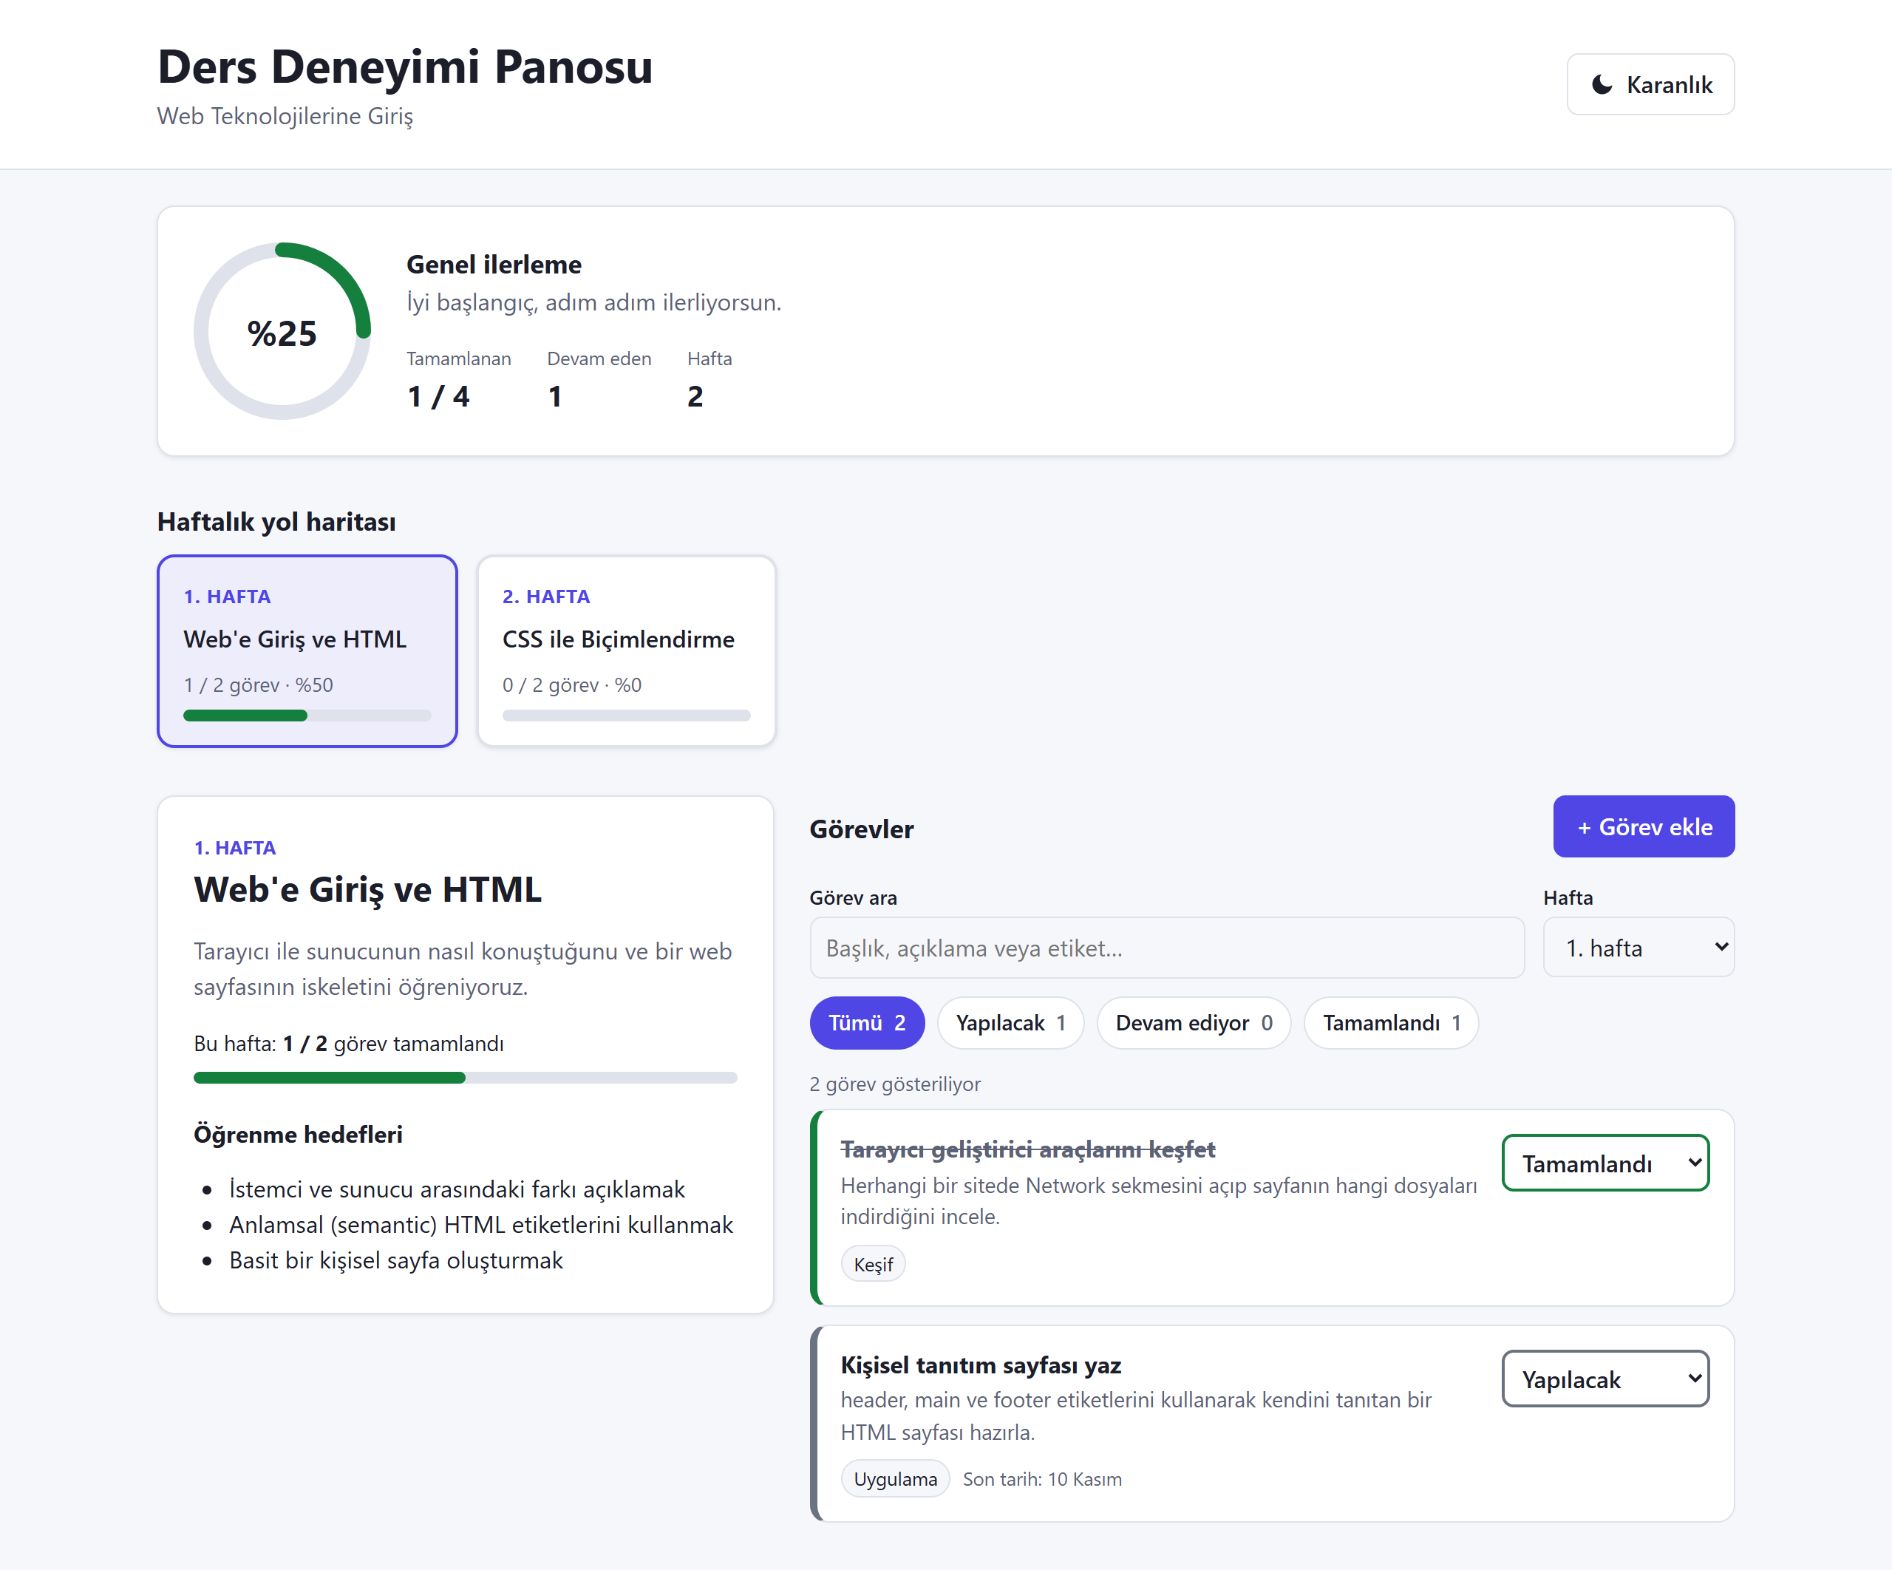
Şekil 1. Masaüstü görünüm (1280 px, aydınlık tema)
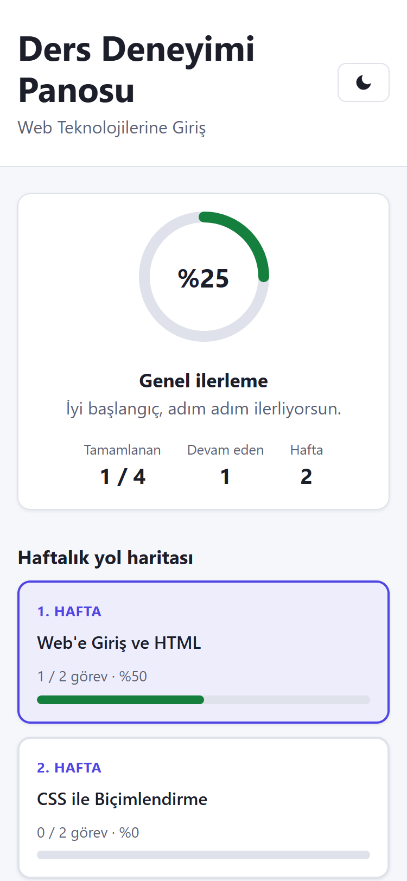 | 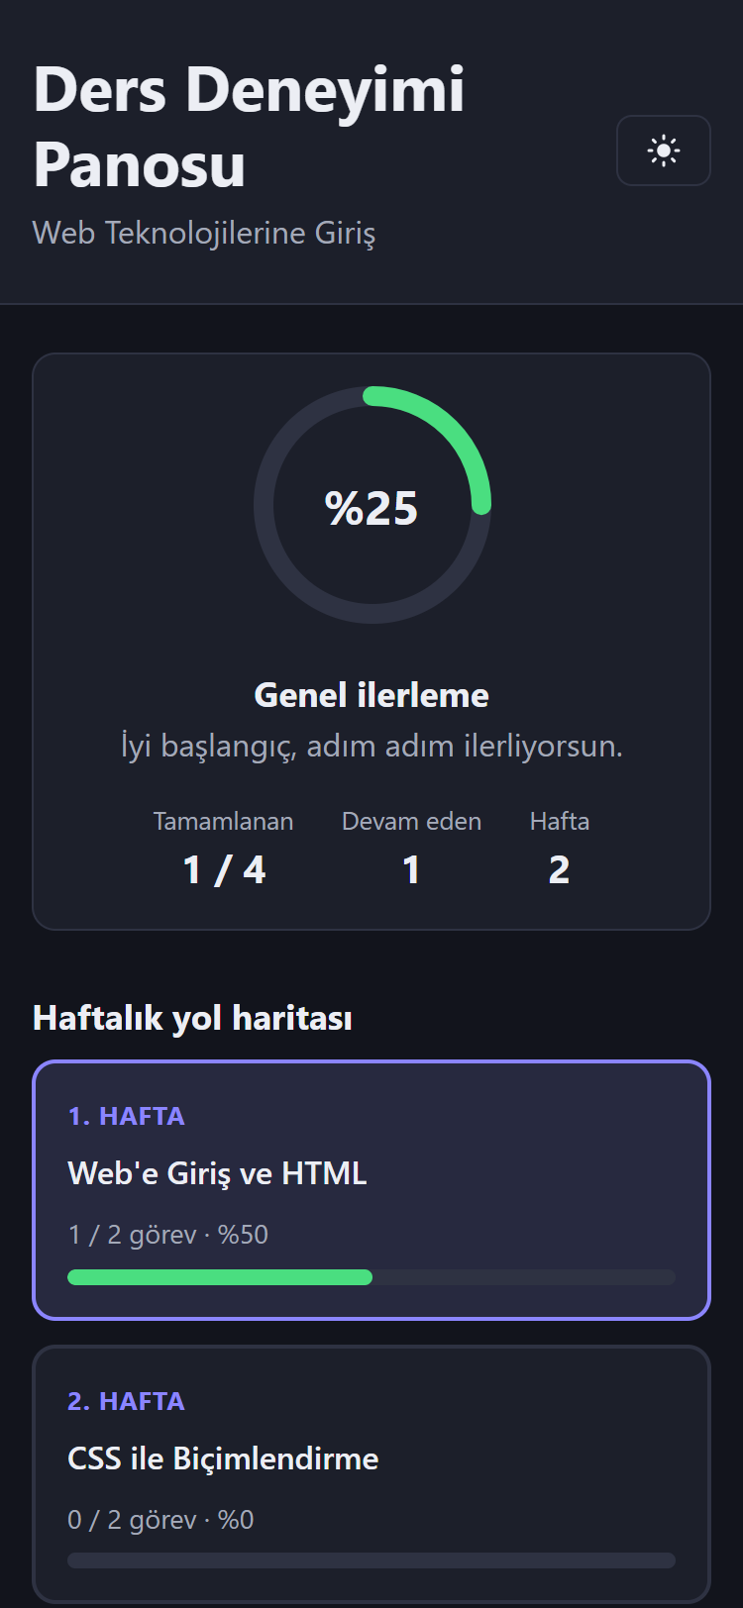
Şekil 2. Mobil görünüm (375 px): aydınlık ve karanlık tema

6. Test sonuçları
Uygulama Microsoft Edge tarayıcısında açılarak aşağıdaki senaryolar otomatik olarak denendi. Konsolda hiç hata oluşmadı.
# | Senaryo | Beklenen sonuç | Sonuç
1 | Uygulamayı açmak | Hafta kartları görünür | Geçti
2 | 2. hafta kartına tıklamak | Detay ve görev listesi 2. haftaya geçer | Geçti
3 | Bir görevi “Tamamlandı” yapmak | Genel ilerleme %25, hafta ilerlemesi %50 olur | Geçti
4 | Sayfayı yenilemek | Görevin durumu korunur | Geçti
5 | Durum filtresinde “Tamamlandı” seçmek | Yalnızca tamamlanan görev listelenir | Geçti
6 | “İNCELE” ve “KEŞİF” diye aramak | Türkçe harf farkına rağmen doğru görev bulunur | Geçti
7 | Sonucu olmayan bir arama yapmak | Boş durum mesajı ve “Filtreleri temizle” düğmesi çıkar | Geçti
8 | “Filtreleri temizle”ye basmak | Bütün görevler yeniden listelenir | Geçti
9 | Başlığı boş görev eklemeye çalışmak | “Başlık boş bırakılamaz.” hatası; odak başlık alanına gider | Geçti
10 | Geçerli bir görev eklemek | Görev listeye eklenir, “Düzenle” ve “Sil” görünür | Geçti
11 | Karanlık temaya geçip yenilemek | Tema değişir ve yenilemede korunur | Geçti
12 | 375 px genişlikte açmak (form açık/kapalı) | Yatay kaydırma oluşmaz | Geçti
13 | Bütün senaryolar boyunca konsolu izlemek | Hata mesajı yok | Geçti

7. Karşılaşılan sorunlar ve çözümler
Sorun | Çözüm
JavaScript’in standart küçük harfe çevirmesi Türkçe “İ” ve “I” harflerini yanlış dönüştürüyor; aramada sonuç kaçıyordu | Karşılaştırmada toLocaleLowerCase('tr-TR') kullanıldı
localStorage’daki kayıt bozuk veya beklenmeyen biçimde olursa uygulama çökebilirdi | Her kayıt okunurken biçimi kontrol ediliyor; geçersizse varsayılan değer kullanılıyor
Hiç görev olmayan haftada ilerleme hesabı sıfıra bölmeye yol açıyordu | Görev sayısı 0 ise yüzde doğrudan 0 kabul ediliyor
Karanlık tema seçiliyken sayfa açılırken bir an beyaz ekran görünüyordu | Tema, sayfa çizilmeden önce index.html içindeki küçük bir betikle uygulanıyor
İlerleme %0 iken halkada küçük bir nokta kalıyordu | %0’da dolgu çizgisi hiç çizilmiyor

8. Ekip ve görev dağılımı
Bu hafta ekip üyelerinin müsaitlik durumu nedeniyle görevler yeniden dağıtıldı. Uygulama kodu Tunahan tarafından yazıldı. Diğer üyelerin görevleri Hafta 3’e aktarıldı ve aşağıdaki gibi netleştirildi:
Ad Soyad | Rol | Hafta 2 | Hafta 3 görevi
Çağrı Aydemir | Lider + Geliştirici | Hafta 3’e aktarıldı | P1-06 – P1-15 için GitHub issue’larını açıp atamak; PR’ı incelemek ve birleştirmek; README ekip tablosu
Caner Görez | Analist + Geliştirici | Hafta 3’e aktarıldı | weeks.json ve tasks.json’ı 8 hafta / 20 göreve tamamlamak (P1-09); kullanıcı hikâyelerini güncellemek
Kamil Kurt | Test / Kalite + Geliştirici | Hafta 3’e aktarıldı | Test senaryoları tablosu (P1-15); klavye ve kontrast kontrolü; bulunan hataları issue olarak açmak
Tunahan Akargül | Dokümantasyon / Sunum + Geliştirici | Uygulama kodu (7 commit), ekran görüntüleri, Hafta 2 raporu, README | Hata düzeltmeleri; kullanıcı dokümanının taslağı

9. Sonraki adımlar

Hafta 3
- Örnek verinin 8 hafta / 20 göreve tamamlanması
- Test senaryoları tablosunun docs/ klasörüne eklenmesi; klavye ve kontrast kontrolü
- Her iş için GitHub issue açılması; bulunan hataların issue olarak kaydedilip kapatılması
- feature/project-skeleton dalının PR ile main dalına birleştirilmesi

Hafta 4
- Kabul kriterlerinin uçtan uca son testi (P1-16)
- Kullanıcı dokümanı ve proje raporu (P1-17, P1-18)
- Sunum, demo provası, sürüm etiketi ve GitHub + LMS teslimi (P1-19, P1-20)

10. Bilinen eksikler
- Örnek ders verisi şimdilik 2 hafta / 4 görevden oluşuyor.
- Klavyeyle tam gezinme ve renk kontrastı henüz elle ölçülmedi.
- Görevler henüz GitHub issue olarak kayıtlı değil.
- Canlı demo bağlantısı yok; uygulama README’deki adımlarla yerelde çalıştırılıyor.

